Chapitre 8
Fonctions de référence

Fonction carré | 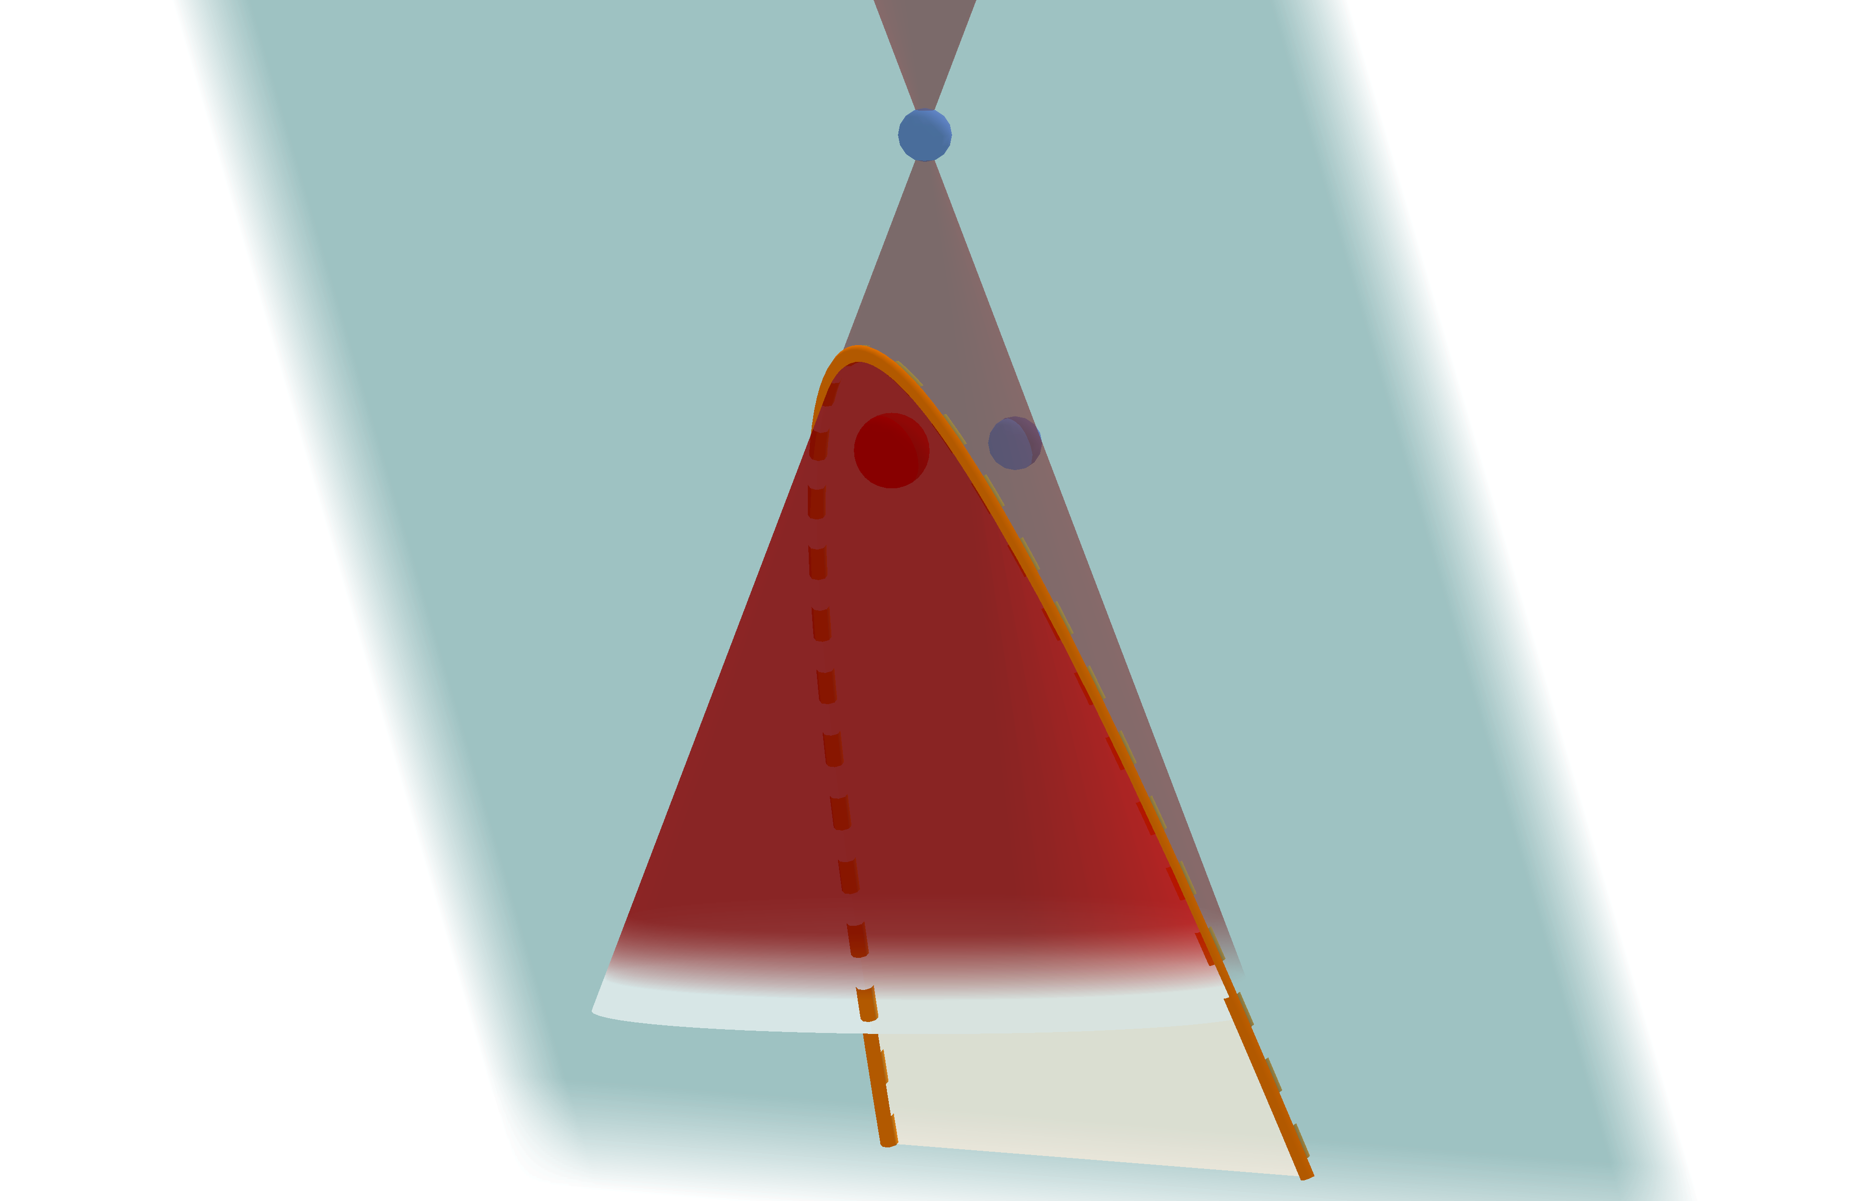

Définition
Définition :
La fonction carré est la fonction f définie sur ℝ qui, à chaque réel x, associe son carré .
f : ℝ  ℝ
x

Exemples :
- L'image de -1 et de 1 par f est 1.
- L'image de et de - par f est 3.
- 16 a deux antécédents par f qui sont 4 et -4.
- -7 n'admet aucun antécédent par f.

Variations
Théorème :
La fonction f : x définie sur ℝ est :
- strictement croissante sur l'intervalle
- strictement décroissante sur l'intervalle

Démonstration :
- Démontrons que f est strictement croissante sur I =.
Il suffit donc de démontrer que si u et v sont deux nombres de I tels que , alors .
Or .
Par hypothèse, u et v sont deux nombres de I tels que . Donc .
Ainsi d'où et, puisque et , .
Donc d'après la règle des signes donc et .
- Pour démontrer que f est strictement décroissante sur J =, il suffit de démontrer que si u et v sont des nombres de J tels que , alors .
Ici les hypothèses s'écrivent . Et on obtient et donc c'est-à-dire .

Remarques :
- La fonction carré admet un minimum en 0, de valeur 0.
Pour tout nombre réel x, .
- Tableau de variations
  x | –∞ |  | 0 |  | +∞
  f(x) | +∞ |  | 0 |  | +∞

Exemples :
- donc, puisque la fonction carré est strictement croissante sur , on a l'inégalité :
- -8<-3,2 donc, puisque la fonction carré est strictement décroissante sur , on a l'inégalité :

Représentation graphique
Définition :
La courbe représentative de la fonction carré dans un repère orthogonal (O ; I, J) est appelé parabole.
Cette parabole p, a pour équation dans le repère (O ; I, J).
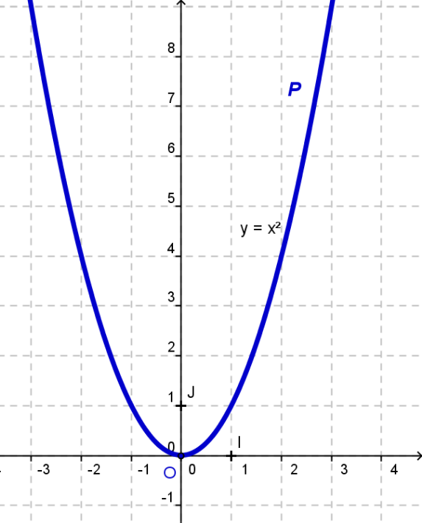
Remarque :
- L'origine O du repère est appelé sommet de la parabole.
- appartient à p si et seulement si

Propriété :
La courbe représentative de la fonction carré est symétrique par rapport à l'axe des ordonnées.
L'axe des ordonnées est axe de symétrie de la parabole.
Démonstration :  Pour tout nombre réel x, , donc .  Ainsi les points et sont symétriques par rapport à l'axe des ordonnées. | 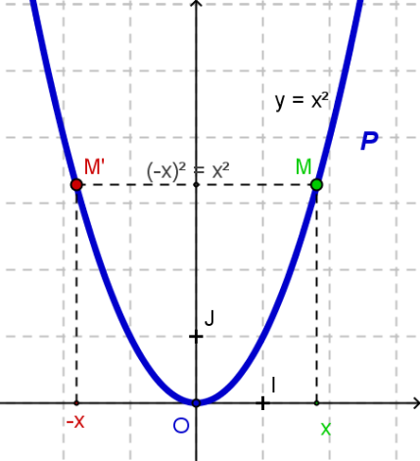

Remarques :
Pour tous nombres a et b positifs :  équivaut à | Pour tous nombres a et b négatifs :  équivaut à
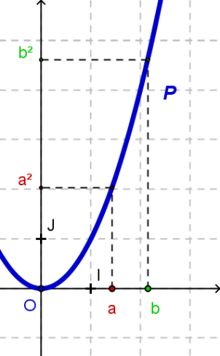 | 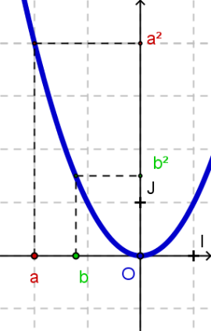
Deux nombres positifs sont rangés dans le même ordre que leurs carrés. | Deux nombres négatifs sont rangés dans l'ordre inverse de leurs carrés.

Fonction inverse | 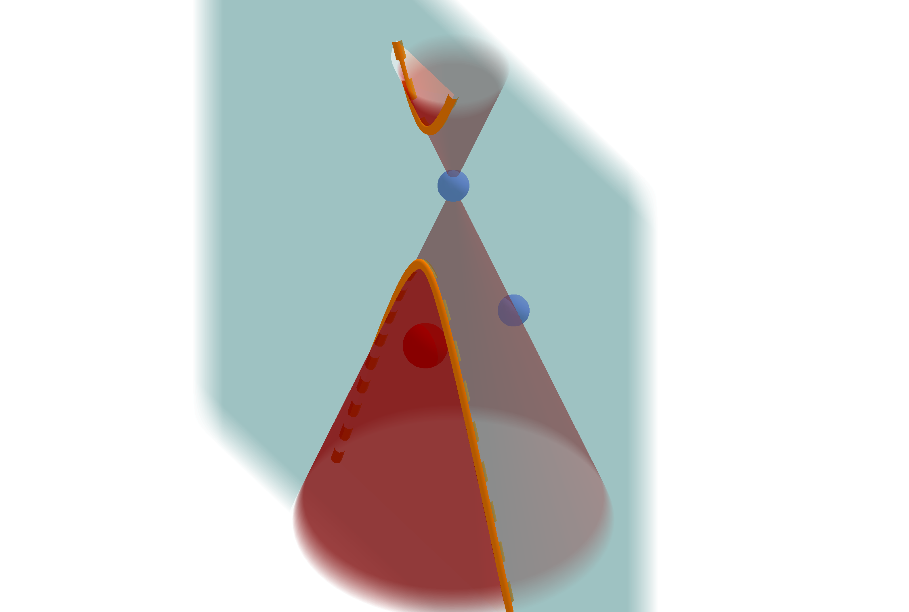

Définition
Définition :
La fonction inverse est la fonction f définie sur ℝ* qui à chaque réel non nul x, associe son inverse .
f : ]–∞;0[∪]0;+∞[  ℝ
x

Exemples :
- L'image de 1 par f est 1.
- L'image de 3 par f est .
- 7 a un antécédent par f qui est .
- 0 n'admet pas d'antécédent par f.

Remarque :
La fonction inverse n'est pas définie en 0.

Variations
Théorème :
La fonction f : x définie sur ℝ* est :
- strictement décroissante sur l'intervalle
- strictement décroissante sur l'intervalle

Démonstration :
- Démontrons que f est strictement décroissante sur I =.
Il suffit donc de démontrer que si u et v sont deux nombres de I tels que , alors .
Or .
Par hypothèse, u et v sont deux nombres de I tels que . Donc .
Ainsi d'où et, puisque et , .
Donc d'après la règle des signes donc et .
- Pour démontrer que f est strictement décroissante sur J =, il suffit de démontrer que si u et v sont des nombres de J tels que , alors .
Ici les hypothèses s'écrivent . Et on obtient et donc c'est-à-dire .

Remarque :  On a donc le tableau de variations suivant :
  x | –∞ |  | 0 |  |  |  | +∞
  f(x) | 0 |  | –∞ |  | +∞ |  | 0

Exemples :
- , donc puisque la fonction inverse est strictement décroissante sur , on a l'inégalité : .
- , donc puisque la fonction inverse est strictement décroissante sur , on a l'inégalité : .

Représentation graphique
Définition :
La courbe représentative de la fonction inverse dans un repère orthonormal (O ; I, J) est appelé hyperbole.
Cette hyperbole h, a pour équation dans le repère (O ; I, J).
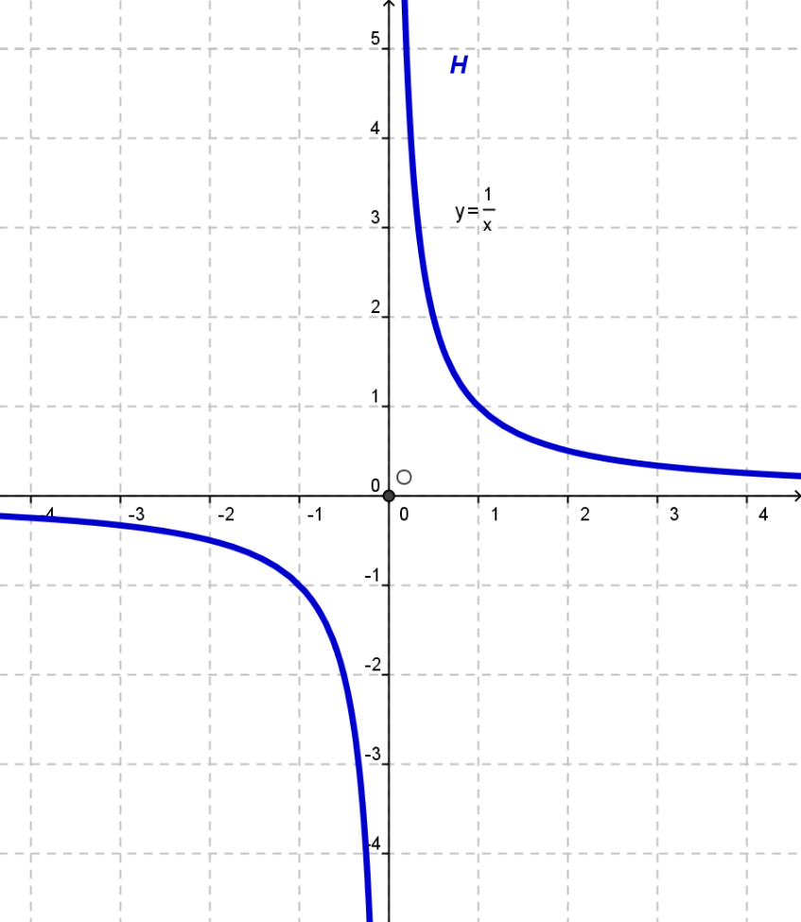
Remarque :
appartient à h si et seulement si
Propriété :
La courbe représentative de la fonction inverse est symétrique par rapport à l'origine O du repère.
L'origine du repère est centre de symétrie de l'hyperbole.
Démonstration :  Pour tout nombre réel non nul x, , donc et donc .  Ainsi les points et sont symétriques par rapport à O. | 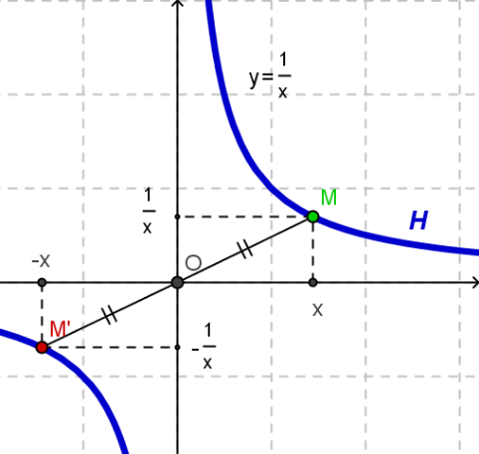

Remarques :
Pour tous nombres a et b non nuls de même signe équivaut à
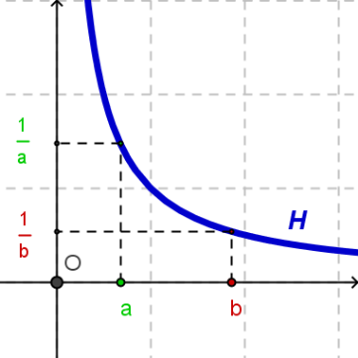 | 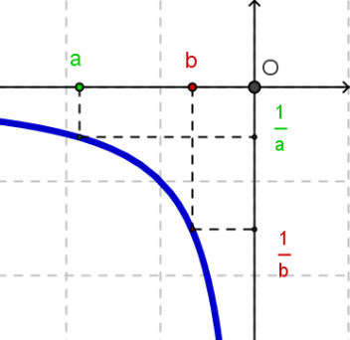
Deux nombres non nuls de même signe sont rangés dans l'ordre contraire de leurs inverses.

Programmes

CONTENUS | CAPACITÉS ATTENDUES | COMMENTAIRES
Fonctions de référence  Variations de la fonction carré, de la fonction inverse. | - Connaître les variations des fonctions carré et inverse.  - Représenter graphiquement les fonctions carré et inverse. | Exemples de non-linéarité. En particulier, faire remarquer que les fonctions carré et inverse ne sont pas linéaires.

